联系基金走势及相关指数说明
（2015年5月）

恒生指数走势图（2007年1月-2015年5月）：

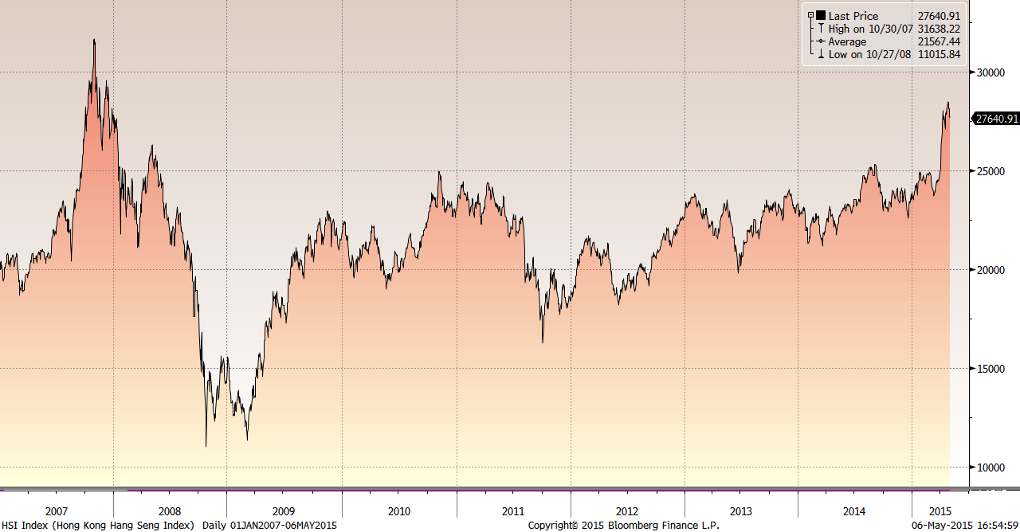

恒生中国企业指数走势图（2007年1月-2015年5月）

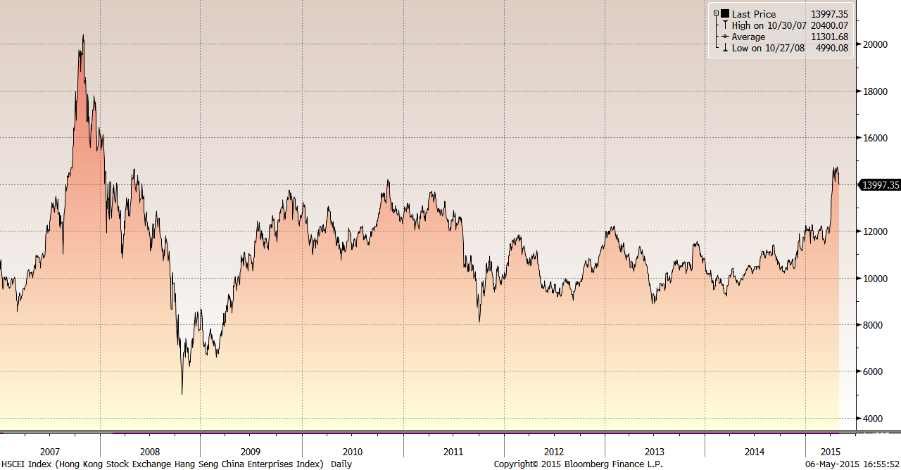

霸菱香港（中国）基金走势图（2007年1月-2015年5月）：

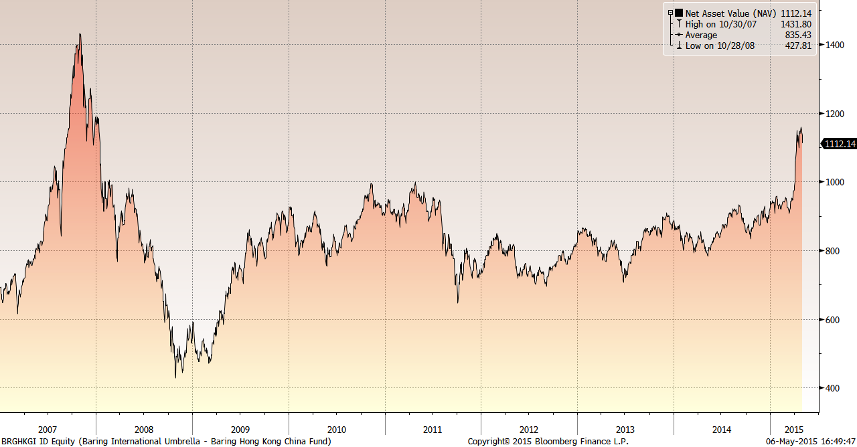

邓普顿亚洲增长基金（2007年1月-2015年5月）：

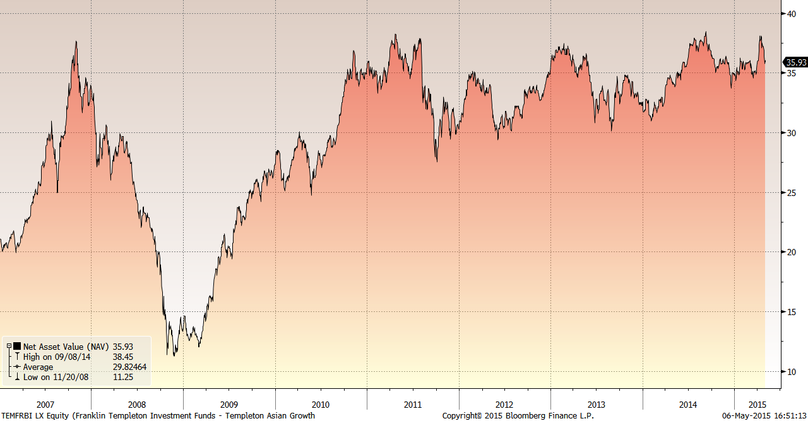

富达-东南亚基金（2007年1月-2015年5月）：

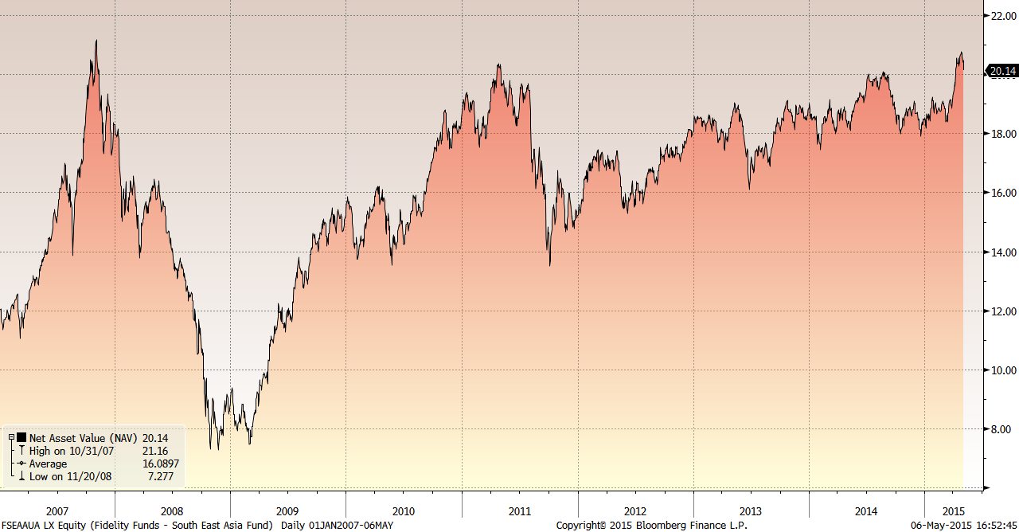

富达-亚太股息基金（2007年1月-2015年5月）

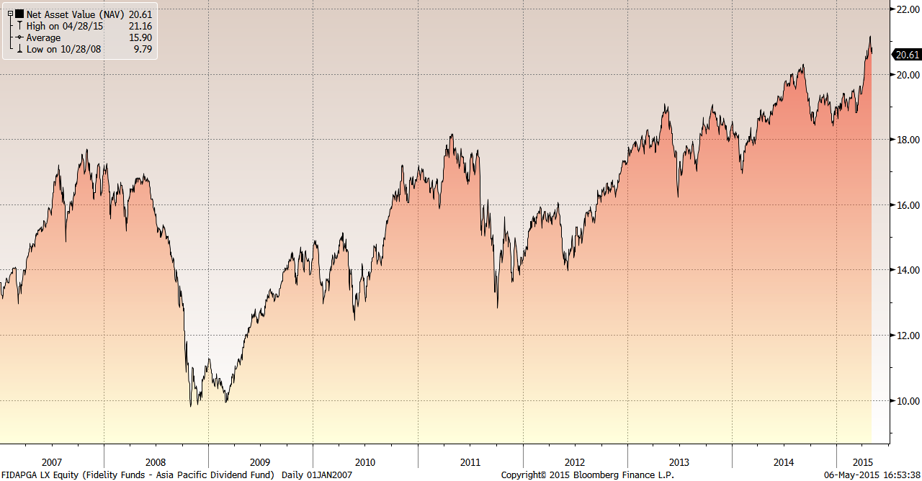

市场回顾
2015-04-10~ 2015-04-17 本报告期，在美国股市方面，虽然美国周二公布的零售销售数据反弹，但此后公布的经济数据都非常低迷，3月工业生产降幅创两年半最大，房屋开工不及预期，建筑许可急速下跌，最新的失业人数增加。欧洲方面，希腊现金即将耗尽，但与国际机构仍迟迟难以达成协议。因投资者对希腊很快耗尽现金的担忧重燃，以及企业季报乏善可陈等因素使投资者不愿铤而走险，美国股票市场全面下跌。本报告期，标普500指数下跌了0.99%，道琼斯工业指数下跌了1.28%，纳斯达克综合指数下跌了1.28%。在香港股市方面，得益于市场预期港股将吸引到进一步的资金流入，港股连续五周获得增长，但升势动能在本报告期有所消退，其中恒生指数上涨1.4%，恒生国企指数上涨3.93%。
2015-04-17~ 2015-04-24 本报告期，在美国股市方面，美国纽约联储主席杜德利表示，因为经济前景不确定，导致升息时间不确定，收紧政策的步伐取决于经济和市场环境，希望经济数据支持今年稍晚升息。同时，受中国央行上周末宣布下调存款准备金率，科技巨擘谷歌、亚马逊和微软业绩强劲，以及大部分上市公司一季度公司财报普遍好于预期等因素的鼓舞，美股大幅反弹。欧洲方面，欧洲央行管理委员会上调紧急流动性援助规模后，希腊银行业拥有29亿欧元的现金缓冲，尽管无法帮助希腊最终避免违约，但再度获得了一丝喘息的机会。对此，美国三大股指集体上扬，标普500指数上涨了1.75%，道琼斯工业指数上涨了1.42%，纳斯达克综合指数上涨了3.25%。在香港股市方面，得益于市场预期港股将吸引更多内地中国共同基金以及保险的资金流入，以及H股和A股之间的估值差距将更进一步缩小，恒生指数连续六周获得增长，但升势动能在本报告期有所消退；考虑到中国大陆股市近期可能出现震荡与回调，恒生国企指数出现小幅回调。本周，恒生指数上涨1.47%，恒生国企指数小幅下跌0.33%。
2015-04-24~ 2015-04-30 本报告期，在美国股市方面，数据显示美国第一季度经济增速大幅放缓，受恶劣天气及能源价格下滑影响，美国第一季度GDP年化季环比仅增长0.2%，远低于去年第四季度增长2.2%的水平，且创一年来最低增速，经济成长放缓的严重程度远高于预期，导致美国三大股指集体下挫。不过，美联储在利率决议中承认经济部分领域疲弱，市场预期美联储至少要等到9月份才启动升息，这抑制了股市的进一步跌势。本报告期，标普500指数下跌了1.52%，道琼斯工业指数下跌了1.33%，纳斯达克综合指数下跌了2.96%。在香港股市方面，在沪港通计划引发香港股市大涨之后，有迹象显示投资者的热情降温，目前进入了调整期。本周，恒生指数与恒生国企指数出现分化，恒生指数小幅上涨0.26%，恒生国企指数小幅下跌0.4%。

从美元对人民币汇率（中间价）来看，2015年5月6日美元对人民币汇率为6.1156，2015年4月14日美元对人民币汇率为6.1407，期间人民币微幅升值0.41%。

挂钩基金净值变化（2015年4月14日-2015年5月6日）
霸菱香港（中国）基金 |  | 邓普顿亚洲增长基金 |  | 富达东南亚基金 |  | 富达亚太股息基金
净值时间 | 基金  净值 | 净值时间 | 基金  净值 | 净值时间 | 基金  净值 | 净值时间 | 基金  净值
2015-5-6 | 1104.9 | 2015-5-6 | 35.7 | 2015-5-6 | 20 | 2015-5-6 | 20.43
2015-5-5 | 1112.14 | 2015-5-5 | 35.93 | 2015-5-5 | 20.14 | 2015-5-5 | 20.61
2015-5-1 | 1136.31 | 2015-5-4 | 36.03 | 2015-5-4 | 20.47 | 2015-5-4 | 20.8
2015-4-30 | 1144.07 | 2015-5-1 | 35.76 | 2015-5-1 | 20.4 | 2015-5-1 | 20.68
2015-4-29 | 1151.16 | 2015-4-30 | 35.85 | 2015-4-30 | 20.43 | 2015-4-30 | 20.69
2015-4-28 | 1157.76 | 2015-4-29 | 36.33 | 2015-4-29 | 20.6 | 2015-4-29 | 20.99
2015-4-27 | 1158.44 | 2015-4-28 | 36.88 | 2015-4-28 | 20.71 | 2015-4-28 | 21.16
2015-4-24 | 1140.6 | 2015-4-27 | 37.23 | 2015-4-27 | 20.76 | 2015-4-27 | 21.12
2015-4-23 | 1141.31 | 2015-4-24 | 37.24 | 2015-4-24 | 20.7 | 2015-4-24 | 20.99
2015-4-22 | 1146.89 | 2015-4-23 | 37.16 | 2015-4-23 | 20.62 | 2015-4-23 | 20.78
2015-4-21 | 1129.11 | 2015-4-22 | 37.52 | 2015-4-22 | 20.58 | 2015-4-22 | 20.76
2015-4-20 | 1098.23 | 2015-4-21 | 37.48 | 2015-4-21 | 20.4 | 2015-4-21 | 20.59
2015-4-17 | 1133.98 | 2015-4-20 | 37.07 | 2015-4-20 | 20.29 | 2015-4-20 | 20.46
2015-4-16 | 1135.65 | 2015-4-17 | 37.99 | 2015-4-17 | 20.28 | 2015-4-17 | 20.45
2015-4-15 | 1119.27 | 2015-4-16 | 38.07 | 2015-4-16 | 20.55 | 2015-4-16 | 20.72
2015-4-14 | 1114.82 | 2015-4-15 | 37.81 | 2015-4-15 | 20.36 | 2015-4-15 | 20.45
 |  | 2015-4-14 | 37.66 | 2015-4-14 | 20.38 | 2015-4-14 | 20.47

